Gauverbandsübergreifende Gemeinschaftsprobe

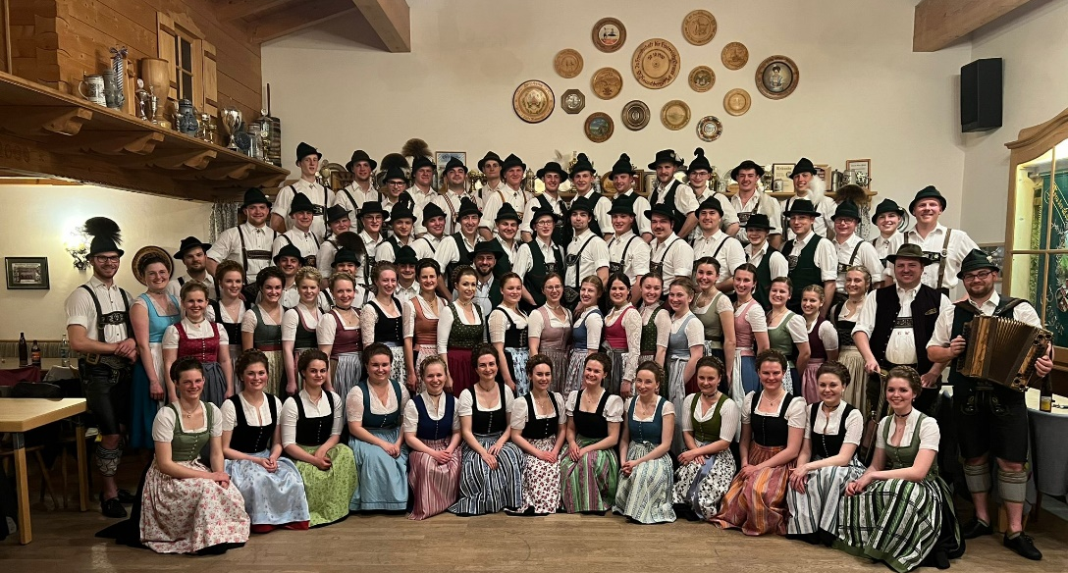
Am 28.04.2023 kamen die Gaugruppen des Chiemgau Alpenverbands, des Gauverband I und des Inngau Trachtenverbands zu einer Gemeinschaftsprobe im Trachtenheim Bergen zusammen. Grund für dieses Treffen war das 50-jährige Jubiläum der Gaugruppe des Inngau Trachtenverbandes. Dieses Jubiläum wurde bereits letzten Herbst im Rahmen eines Festabends in Bad Aibling gebührend gefeiert. Dass man zu einem solchen Anlass nicht ohne Geschenkt kommt, versteht sich von selbst. So beschlossen die Gaugruppen des Chiemgaus und des Gauverbands I einen gemeinschaftlichen Abend mit Bier und Brotzeit zu schenken. Ende April war es dann soweit und der Gemeinschaftsabend konnte im Trachtenheim Bergen ausgerichtet werden. Zu diesem kamen in Summe ca. 70 Gaugruppenmitglieder zusammen. Der Abend stand ganz im Zeichen der Vertiefung der freundschaftlichen Beziehung der einzelnen Gaugruppen und so begann der Abend mit einer Gemeinschaftsprobe, bei der die Paare durchgemischt wurden. Bei gemeinsamen Plattlern und Tänzen konnten neue Bekanntschaften geknüpft und vertieft werden. Nach einem Gemeinschaftsplattler aller Buam, der Platz reichte gerade so, ging man zum gemütlichen Teil des Abends über. Dieser wurde durch einzelnen Musikgruppe aufgelockert und so wurde bis in die frühen Morgenstunden getanzt und gefeiert. Das Resümee des Abends, war ganz klar - so ein Treffen muss wiederholt werden. Ein besonderer Dank gilt hier noch dem Trachtenverein Bergen für die zur Verfügung Stellung der Räumlichkeit, „a herzliches Vergelts Gott“.
MeM

